МЕЖДУНАРОДНЫЙ КОНКУРС
ПРЕЗЕНТАЦИЙ «НИРС – 2020»

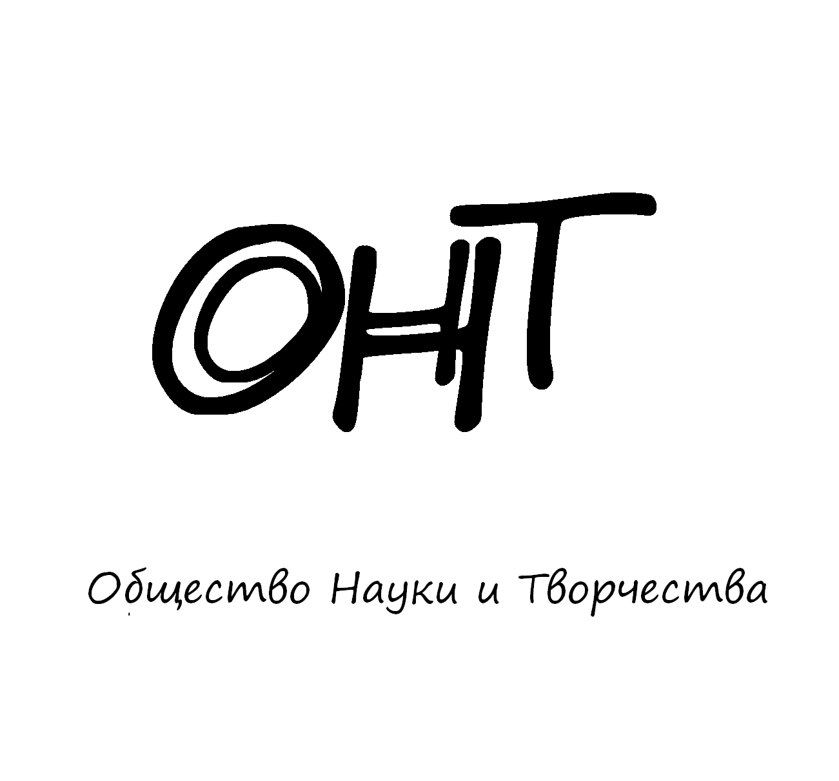

27 мая 2020 года
КАЗАНЬ
Доброго времени суток!

Приглашаем всех желающих принять участие в Международном конкурсе презентаций научной тематики по направлению научно-исследовательской работы студентов. Рассматриваются все существующие научные направления.

На конкурс принимаются авторские работы студентов и их научных руководителей в формате презентаций Power Point.

По итогам мероприятия будут объявлены победители конкурса в различных номинациях («Лучшее практическое исследование, «Креативная работа года» и т.д.). Номинации формируются исходя из общего уровня материалов и количества участников.

Каждый участник получает по итогам конкурса диплом участника/победителя конкурса (печатный/электронный вариант) – посредством Почты России/электронной почты (по выбору автора).

УСЛОВИЯ УЧАСТИЯ В КОНКУРСЕ
1. Участником конкурса может быть только физическое лицо.
2. Возраст участников не регламентируется.
3. Количество заявок от одного участника не ограничено.
4. Форма участия в конкурсе – заочная.
5. Организационный взнос за участника из РФ – 400 руб. Собранные средства используются для возмещения организационных, издательских, полиграфических расходов и расходов по пересылке материалов участникам конкурса. Оплачивать следует по банковским реквизитам, указанным ниже.
6. Организационный взнос за участника из других стран – 600 руб. Собранные средства используются для возмещения организационных, издательских, полиграфических расходов и расходов по пересылке материалов участникам конкурса. Оплата из зарубежных стран должна проходить по системам Western Union, Золотая Корона, Unistream. Перевод необходимо сделать на имя Кузьмин Сергей Владимирович, г. Казань, телефон +79503125696 (Kuzmin Sergey Vladimirovich, Kazan, Russia, телефон +79503125696).
7. Конкурсные материалы представляются на конкурс по электронной почте на электронный адрес оргкомитета.
8. Работы, не отвечающие условиям конкурса или представленные с нарушением требований, могут быть не приняты к рассмотрению.
9. Рукописные материалы не рассматриваются.
10. На каждую новую презентацию заявка оформляется отдельно, оргвзнос оплачивается отдельно.
11. Дипломы направляются авторам ЛИБО в печатном виде, ЛИБО в электронном. Формат отправки дипломов выбирает автор при заполнении заявки участника.

ПОРЯДОК ПРОВЕДЕНИЯ МЕРОПРИЯТИЯ
1. Прием конкурсных материалов проходит до 26.05.2020 (включительно).
2. На конкурс предоставляется:
- заявка участника, которая должна носить имя «Заявка_(необходимо указать фамилию участника)», например, «Заявка_Петров» и т.д;
- скан (копия) квитанции оплаты участия в конкурсе;
- электронный вариант презентации в формате Power Point.
3. Все материалы высылаются на адрес электронной почты: ontvor@yandex.ru.
4. Приемная комиссия в течение 12 часов должна написать письмо о том, что материалы приняты к участию в конкурсе. В случае неполучения ответа, просим Вас продублировать заявку на участие.
5. Итоги конкурса будут доступны 27 мая:
- по электронной почте;
- на сайте on-tvor.ru;
- в официальной группе ОНТ Вконтакте: vk.com/ontvor.

ОСОБЕННОСТИ ПРОВЕДЕНИЯ КОНКУРСА

1. За участие каждого соавтора нужно доплачивать 100 рублей. Заявка на участие каждого автора оформляется по отдельности.
2. Рассылка дипломов проходит в течение двух недель после подведения итогов конкурса.
3. Форма оформления презентации – свободная.
4. Заявка на участие оформляется в документе формата MS Word.
5. Основной язык материалов конкурса – русский. Принимаются материалы также на английском языке. Возможность принятия материалов, написанных на других языках, уточняйте по эл. почте ontvor@yandex.ru.
6. Конкурс проходит при информационной поддержке Казанского федерального университета, что будет указано на дипломах участников и победителей конкурса.
7. Скидка на оплату участия составляет 10% при оплате оргвзноса до 1 мая 2020 года.

ЗАЯВКА НА УЧАСТИЕ В КОНКУРСЕ
Ф.И.О. автора
Место работы или учебы
Должность, кафедра без сокращений, ученая степень, ученое звание
(если есть)
Адрес рабочий, домашний
E-mail
Телефон мобильный
Название презентации
Описание презентации
Конкурс | «НИРС – 2020»
Адрес для отправки диплома по итогам конкурса (указывается почтовый адрес, индекс и ФИО получателя в случае запроса печатного диплома, ЛИБО адрес электронной почты в случае запроса электронного диплома)
Источник, из которого Вы узнали об Обществе Науки и Творчества

ОРГКОМИТЕТ КОНКУРСА
1. Амирханян М.Д. - доктор филологических наук, профессор Ереванского государственного лингвистического университета им. В.Я. Брюсова, Армения.
2. Шумакова С.Н. - кандидат искусствоведения Харьковской государственной академии культуры, Украина.
3. Равочкин Н.Н. - кандидат философских наук, доцент кафедры гуманитарно-правовых дисциплин Кузбасской государственной сельскохозяйственной академии, г. Кемерово, Россия.
4. Сафарян Ю.А. - доктор архитектуры, профессор, лауреат Госпремии СССР, Ереванский государственный университет архитектуры и строительства, Армения.
5. Петросян В.С. - кандидат исторических наук, доцент Ереванского государственного университета, Армения.
6. Хамракулов А.К. – кандидат педагогических наук, доцент Наманганского инженерно-педагогического института, Узбекистан.
7. Волженцева И.В. - доктор психологических наук, профессор Переяслав-Хмельницкого государственного педагогического университета им. Г.С. Сковороды, Украина.
8. Симатова Е.Л. – кандидат юридических наук, доцент, профессор РАЕ Южного института менеджмента, г. Краснодар, Россия.
9. Бельгисова К.В. – кандидат экономических наук, доцент Южного института менеджмента, г. Краснодар, Россия.
10. Котова Н.И. - кандидат технических наук, эксперт ФБУ Кемеровская ЛСЭ Минюста России.
11. Анисимова В.В. - кандидат географических наук, доцент Кубанского государственного университета, г. Краснодар, Россия.

КОНТАКТЫ
По всем вопросам обращайтесь по электронной почте: ontvor@yandex.ru
Контактный телефон для срочных вопросов: 89503125696 – руководитель Общества Науки и Творчества Кузьмин Сергей Владимирович.
Официальный сайт: on-tvor.ru

БАНКОВСКИЕ РЕКВИЗИТЫ ДЛЯ ОПЛАТЫ ОРГВЗНОСА (УЧАСТНИКАМ ИЗ РФ):
Получатель: | ИНДИВИДУАЛЬНЫЙ ПРЕДПРИНИМАТЕЛЬ КУЗЬМИН СЕРГЕЙ ВЛАДИМИРОВИЧ (указывать полностью)  ИНН 165720091033  Р/с: 40802810500000061115
Банк  получателя: | АО "ТИНЬКОФФ БАНК"  БИК: 044525974  К/с: 30101810145250000974
Назначение платежа: | За участие в МК «НИРС – 2020» (указать ФИО участника)
Дополнительные способы оплаты:
Кошелек Web Money: P338981268449
Яндекс. Кошелек: 41001790968661
Пояснение по оплате. Выше представлены реквизиты для перевода на счет индивидуальному предпринимателю, а не физическому лицу. Поэтому если Вы планируете перевести средства через Сбербанк Онлайн, просим выбирать раздел «Перевод юр. лицам» или «Перевод организации». В противном случае, выбирая раздел «Перевод физ. лицу», платеж не пройдет.
Представляем Вашему вниманию все научные мероприятия Общества Науки и Творчества в мае 2020 года.

Конференции:

25 мая. LXXXIV Международная научно-практическая конференция гуманитарных и общественных наук «Культура, наука и искусство: вопросы продуктивного взаимодействия в XXI веке» (К-84)
26 мая. LXXXIV Международная научно-практическая конференция «Вопросы совершенствования юридического знания в XXI веке: единство теории и практики» (Ю-84)
27 мая. LXXXIV Международная научно-практическая конференция «Вопросы психологии и педагогики в культурном воспитании современного человека» (ПП-84)
28 мая. LXXXIV Международная научно-практическая конференция «Перспективные направления взаимодействия экономических наук в XXI веке» (Э-84)
29 мая. LXXXIV Международная научно-практическая конференция «Естественные и технические науки: структурные преобразования и перспективные направления развития в XXI веке» (ЕТ-84)
30 мая. LXXXIV Международная научно-практическая конференция «Процессы интеграции мирового научного знания в XXI веке» (М-84)

Публикации:

1-31 мая. Международный научный журнал «SCIENCE TIME» (Выпуск №5/2020)
1-31 мая. Международный научный журнал «Вестник Науки и Творчества» (Выпуск №5/2020)
1-31 мая. Международный научный журнал «Научное знание современности» (Выпуск №5/2020)

Конкурсы:

26 мая. Международный конкурс «Лучшее научное эссе – 2020»
27 мая. Международный конкурс презентаций «НИРС – 2020»
28 мая. Международный конкурс «Лучшее студенческое исследование – 2020»
29 мая. Международный конкурс НИР «Majesty of Science – 2020»

Олимпиады:

14-19 мая. Международный научный конкурс-олимпиада по конституционному праву
16-21 мая. Международная научная олимпиада по деловым коммуникациям
16-21 мая. Международная научная олимпиада по статистике
19-24 мая. Международная научная олимпиада по журналистике
19-24 мая. Международная научная олимпиада по информационным технологиям
19-24 мая. Международная научная олимпиада по уголовному праву
21-26 мая. Международная научная олимпиада по финансам и кредиту
21-26 мая. Международная научная олимпиада по экологическому праву
21-26 мая. Международная научная олимпиада по государственному и муниципальному управлению (совместно с Казанским федеральным университетом)

Подробности можно получить на сайте on-tvor.ru в разделе «Мероприятия».

